

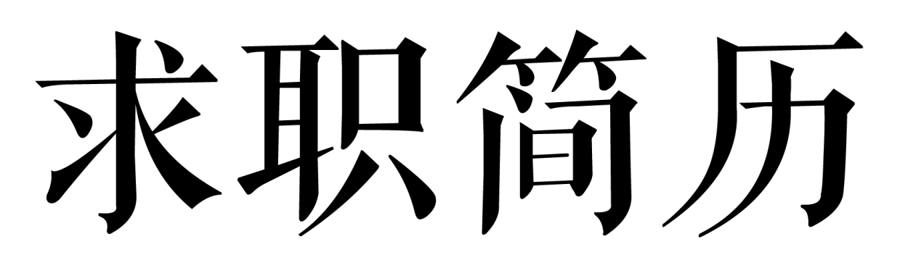
求职意向：人事专员
联系电话：XXXXX
xxx

